Силами работников Северного СДК в марте 2021 года были проведены ряд мероприятий на различные темы:
2 марта участники самодеятельности Северного СДК приняли участие в районной онлайн-фотовыставке « Я как МАМА», мамы и детки Северного сельского поселения выставили для участия свои фото и ждут номинации «Победитель конкурса», приняли участие 12 семей поселения.
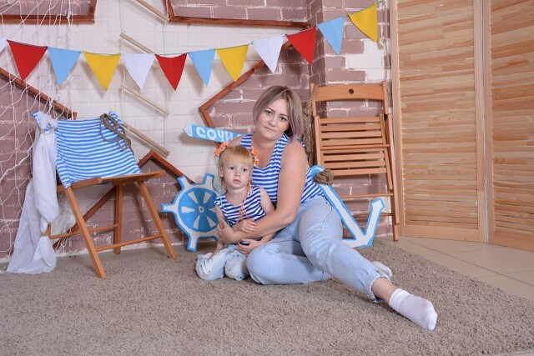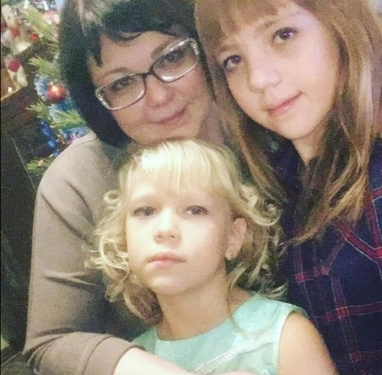
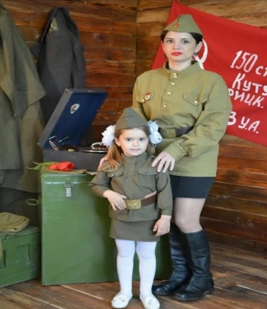
3 марта Участники самодеятельности приняли участие в районной фотовытавке «Этно-это модно», Северное сельское поселение представило костюмы армянской культуры.
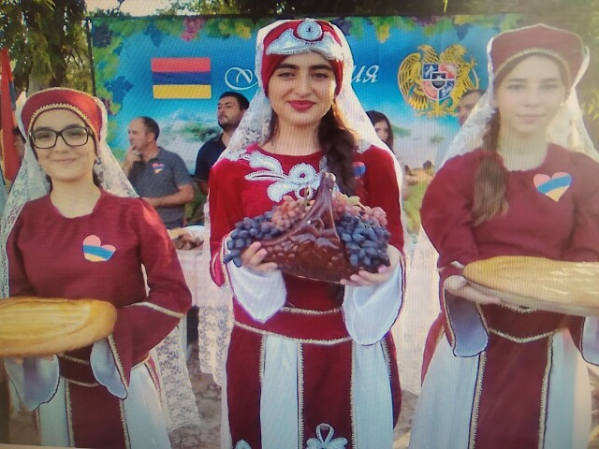
С целью профилактики негативных явлений в подростковой среде работники СДК выставили в сеть интернет для ознакомления видео презентацию о суициде «Суицид- шаг в никуда».
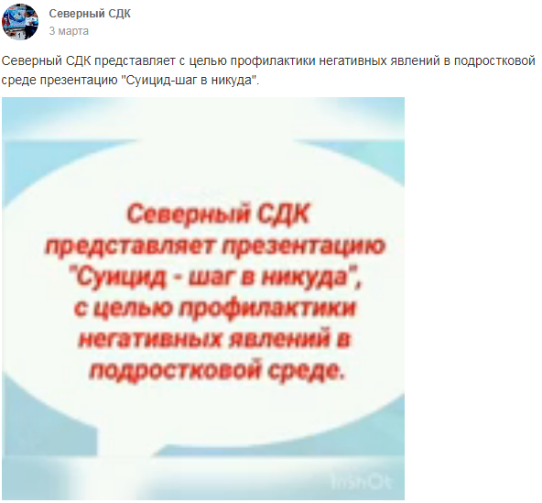Количество просмотров 235 .
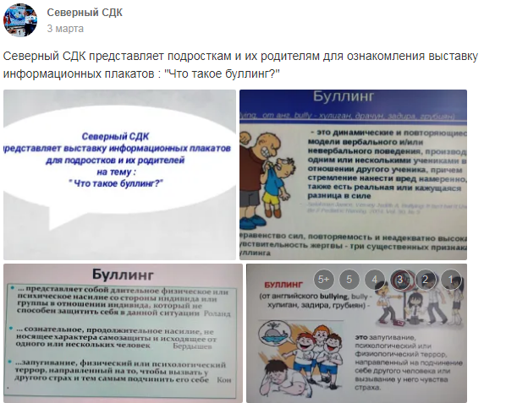
В подростковой среде часто встречаются факторы насилия, издевательств и травли, поэтому работники Северного СДК решили провести разъяснительную работу по средствам интернета для подростков и их родителей. 3 марта выставлена выставка информационных плакатов «Что такое буллинг?». Количество просмотров -187 .

